臺北市99學年度國中小網路查資料競賽獲獎學生頒獎照片2011.06.10
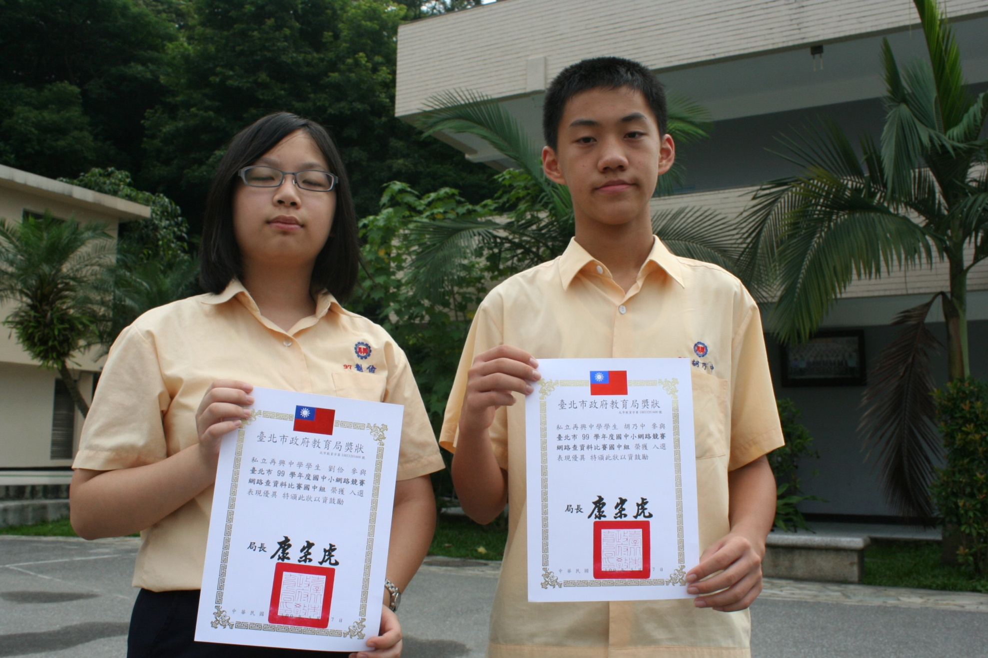
說明：九年誠班劉佮、七年義班胡乃中。

